**INSTITUTO DE SERVICIOS DESCENTRALIZADOS**

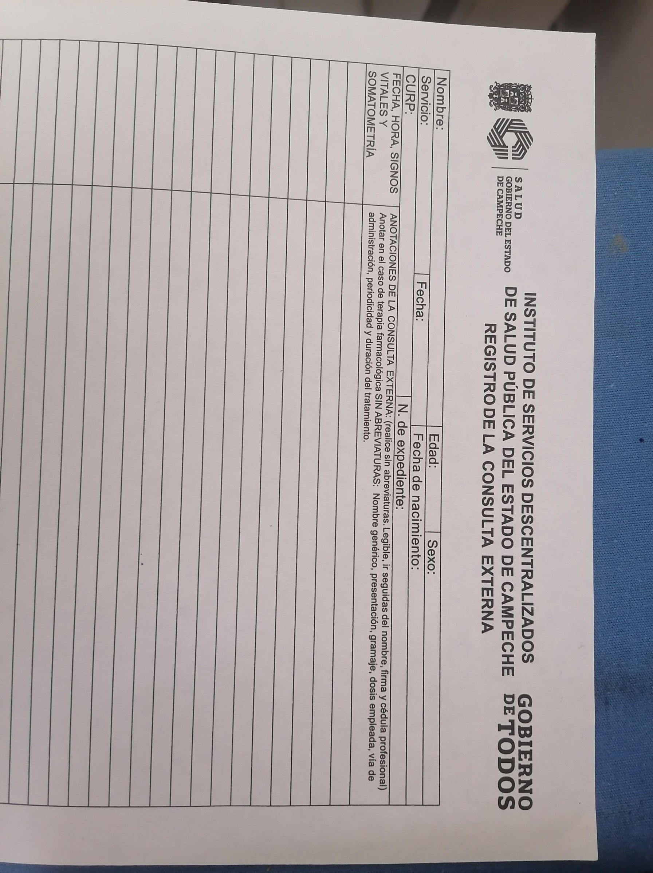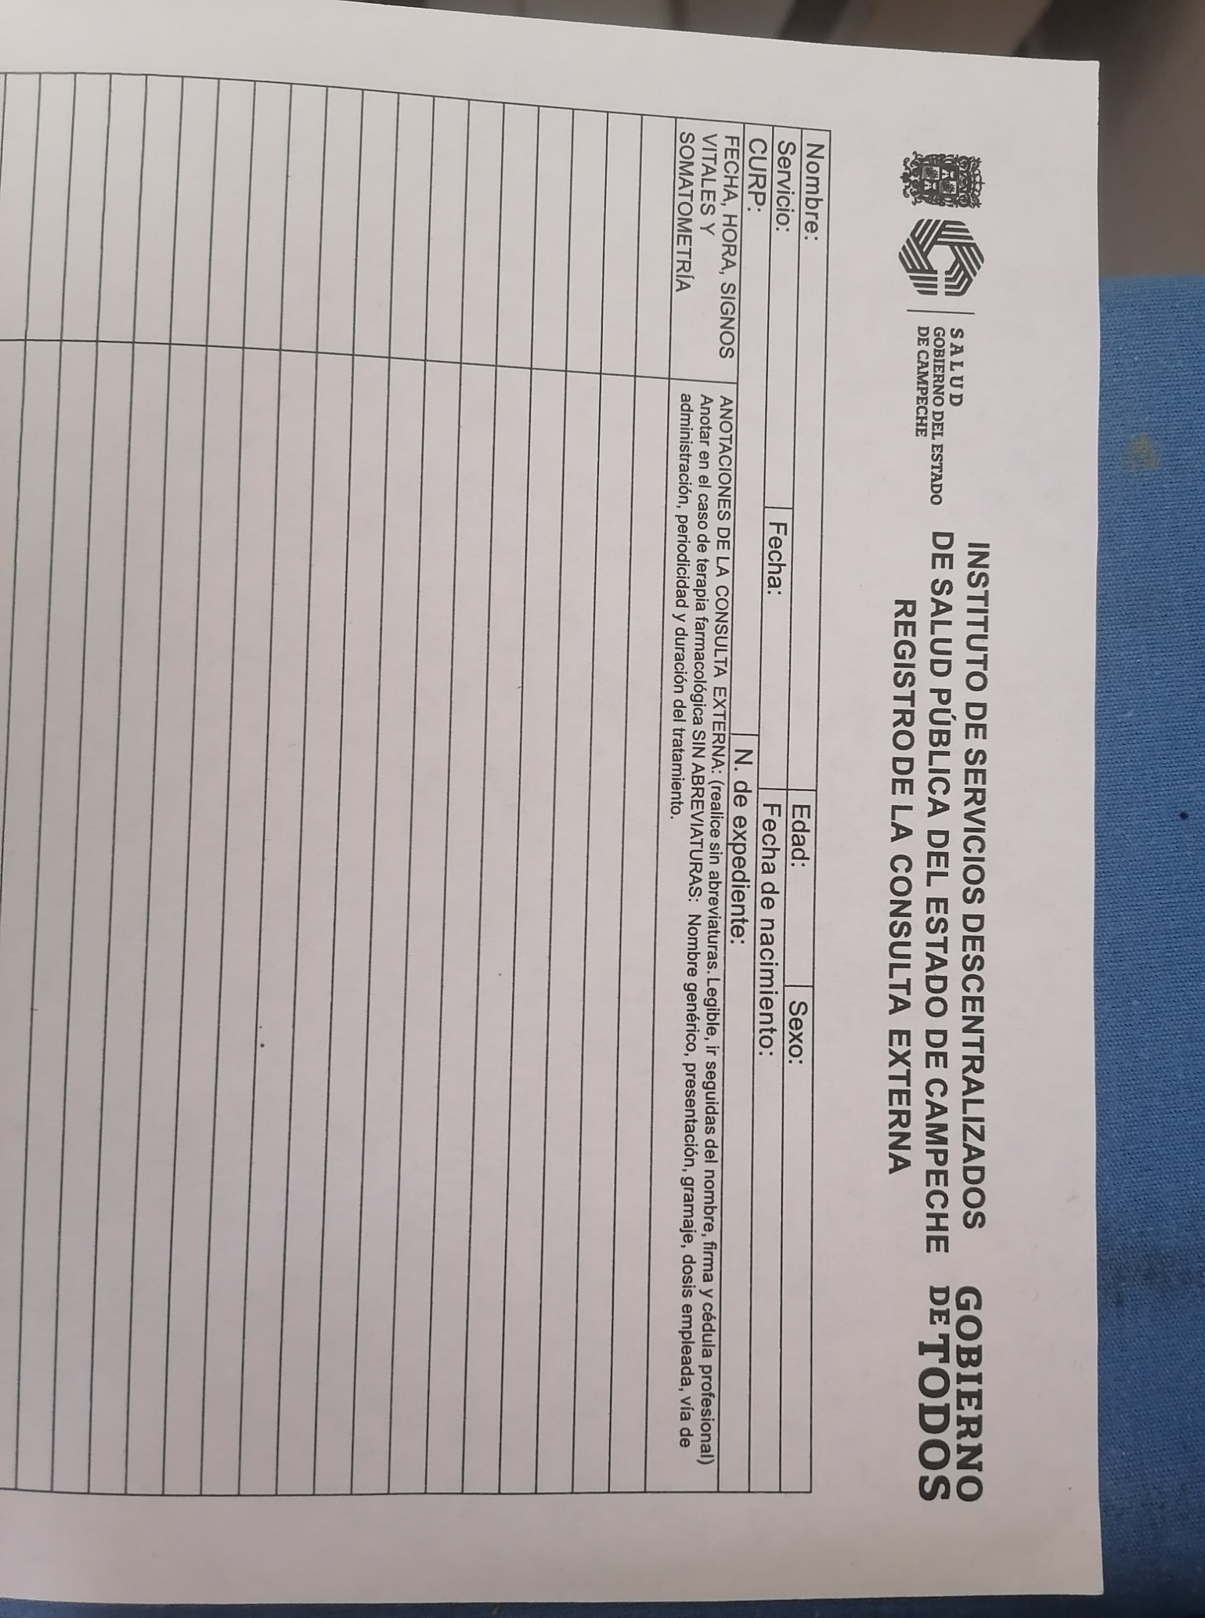

**DE SALUD PÚBLICA DEL ESTADO DE CAMPECHE**

|  |  |  |  |  |
| --- | --- | --- | --- | --- |
| **Nombre:{{nombre}}** | | | **Edad:{{edad}}** | **Sexo: {{sexo}}** |
| **Servicio:consulta ext.** | | **Fecha:{{fecha}}** | **Fecha de nacimiento:{{fecha_de_nacimiento}}** | |
| **CURP:{{curp}}** | | | **N. de expediente:{{numero_de_expediente}}** | |
| **FECHA, HORA, SIGNOS VITALES Y SOMATOMETRIA** | **ANOTACIONES DE LA CONSULTA EXTERNA: (realice sin abreviaturas, legible, ir seguidas del nombre, firma y cedula profesional.) Anotar en el caso de terapia farmacológica SIN ABREVIATURAS: Nombre genérico, presentación, gramaje, dosis, empleada, vía de administración, periodicidad y duración del tratamiento.** | | | |
| **FECHA:{{fecha}}**  **HORA:{{hora}}**  **PESO:{{peso}}**  **TALLA:{{talla}}**  **T/A:{{tension_arterial}}**  **FC:{{fc}}**  **FR:{{fr}}**  **TEMP:{{temperatura}}**  **IMC:{{imc}}**  **CC:{{cc}}**  **SPO2:{{spo2}}**  **GC:{{gc}}** | Plan: {{plan}}      Subjetivo:{{subjetivo}}      Neurologico: {{neurologico}}      Cabeza: {{cabeza}}      Torax: {{torax}}      Abdomen: {{abdomen}}      Extremidades: {{extremidades}}      Analisis: {{analisis}}      Diagnostico:{{diagnostico}}      Tratamiento:{{tratamiento}}  Medicamentos: {{medicamentos}}      Pronostico: {{pronostico}}  Se le comenta sobre dieta saludable y equilibrada basada en el plato de buen comer para su situacion actual y padecimientos  Prevencion: Acciones tomadas con los datos según la hoja diaria y si es seguido de un “0” es que no se realizo la actividad.  {{prevencion}}  {{acciones}}  **DR. JUAN MANUEL MUÑOZ CUEVAS**  **CD. 10816329** | | | |

**REGISTRO DE LA CONSULTA EXTERNA**